
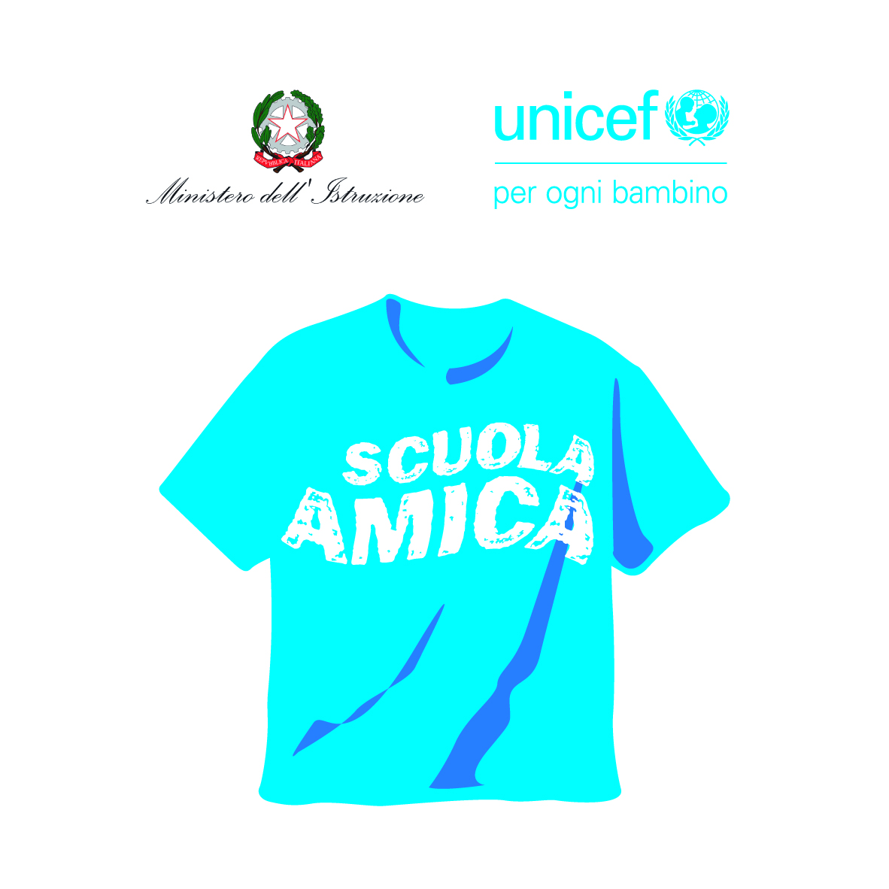
MINISTERO DELL’ISTRUZIONE E DEL MERITO
ISTITUTO COMPRENSIVO AD INDIRIZZO MUSICALE
DISTRETTO N. 16 - Macerata Campania (CE) Via Roma,11
C.F. 94017830616- Mail:ceic88300b@istruzione.it – ceic88300b@pec.istruzione.it
sito www.icmaceratacampania.edu.it Tel 0823/692435

In data odierna ………………………………, la Dirigente scolastica, prof.ssa Mascolo Carmela
riceve in Presidenza alle ore ……………………. in presenza ………………………. la famiglia ………………………….
Motivo della convocazione è il perseverare da parte dell’alunno in atteggiamenti di:

- Bullismo
- Prevaricazione
- Offesa
- Vandalismo
- Altro (specificare) ......................................................................................................................

verso la comunità scolastica.
La suddetta famiglia prende atto dell’accaduto e con essa si concorda un percorso educativo.
L’atto è firmato dalla famiglia …………………………………………………………….. ,
genitori dell’alunno /a …………………………………………. , classe …………… sez. ……………… ,
dai genitori affidatari del suddetto alunno.

Macerata Campania ………………………………

In Fede

1° genitore……………………………………..

2° genitore……………………………………..

